Техническое задание на модернизацию станка СНПУ-1
Составил: начальник цеха ТСЛ Марков. В. В.
Задача модернизации – создание панели управления станка намотки магнитопроводов.
Схема станка:

Панель
управления ПЧ Двигатель Шпиндель

рис.1 рис.2 рис.3 рис.4

Требования к функциональным возможностям панели:
- Управление скоростью вращения вала путем воздействия на частотный преобразователь «Лидер А-300»;
- Остановка по достижению заданного количества витков;
- Возможность выбора скорости намотки. Минимальное кол-во скоростей – 6;
- Возможность регулирования необходимого количества витков (1 – 300 вит.);
- Наличие функции плавной домотки (по нажатию на кнопку шпиндель станка медленно вращается до отпускания кнопки для достижения требуемого положения);
- Функция паузы с возможностью продолжения намотки;
- Наличие кнопки сброса витков;
- Возможность отключения возможности редактирования параметров (кол-во витков и скорость намотки) для исключения случайного нажатия во время работы;
- Наличие дисплея для отслеживания процесса намотки и возможности первичной диагностики станка (вывод значений основных переменных (старт/стоп и т.д.) на дисплей станка;
- Наличие кнопки перезагрузки панели для устранения возможных сбоев ПО.
Требования к сборке панели:
- При подборе комплектующих исключить использование потенциометров и энкодеров ввиду их меньшего срока службы в условиях производства и сложности в подключении в сравнении с кнопками;
- Все электронные компоненты схемы разместить на печатной плате, предусмотрев защиту от помех. На печатную плату должны быть нанесены обозначения разъемов. Посадочные места компонентов также должны быть промаркированы;
- Разработать чертеж панели, конвертировать его в формат DXF и предоставить для лазерной резки;
- Собрать панель, установить ее на станок и подключить панель к частотному преобразователю;
- Запрограммировать частотный преобразователь для его взаимодействия с панелью и двигателем;
Требования к документации:
- Документация должна состоять из 2 частей: руководство по эксплуатации для операторов и материал, включая ПО, для возможности обслуживания и ремонта;
- Материал должен быть представлен в виде архива и включать в себя:
  - Программное обеспечение панели в формате .txt;
  - Чертеж панели в форматах .pdf и .dxf;
  - Электрическая схема в формате .pdf;
  - Список комплектующих с указанием их кол-ва;
  - Исходники разработанной печатной платы в формате .pdf и в формате того ПО, в котором печатная плата разрабатывалась;
Требования к пусконаладочным работам:
- Провести тесты в объеме не менее 5 000 успешных циклов алгоритма;
- Сдать станок ответственному лицу;
- Обучить ответственное лицо обслуживанию и ремонту панели.
Список работ:
- Подбор комплектующих;
- Проектирование панели;
- Составление алгоритма;
- Написание ПО;
- Проектирование и создание печатной платы;
- Программирование МК;
- Установка панели, пусконаладочные работы;
- Составление руководства по эксплуатации;
- Обучение ответственного лица.

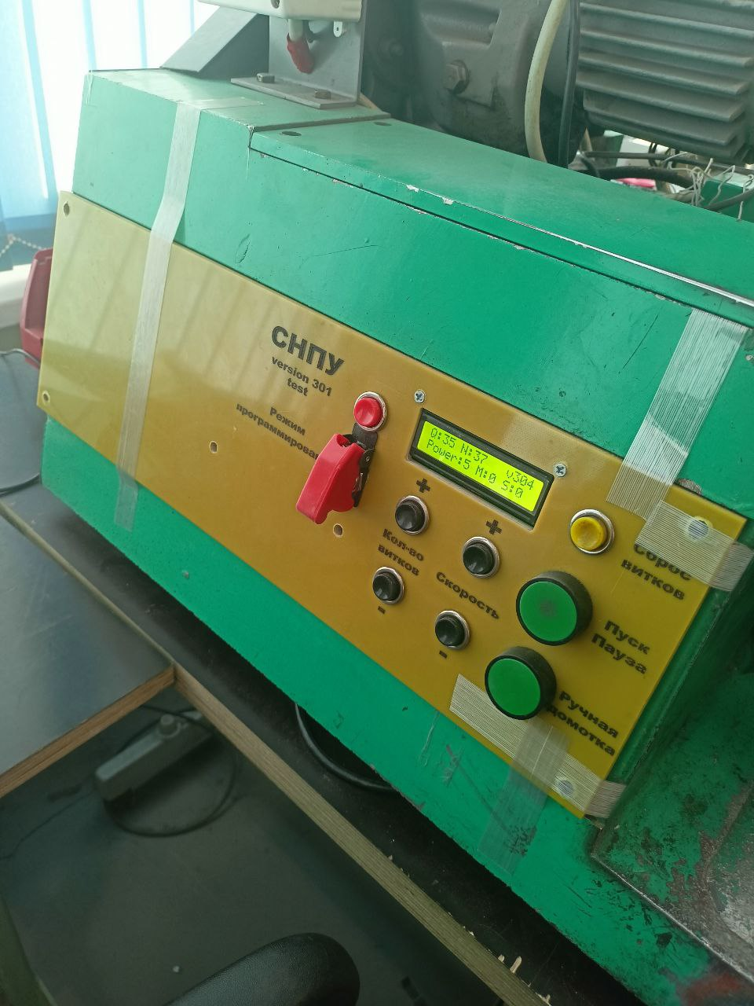
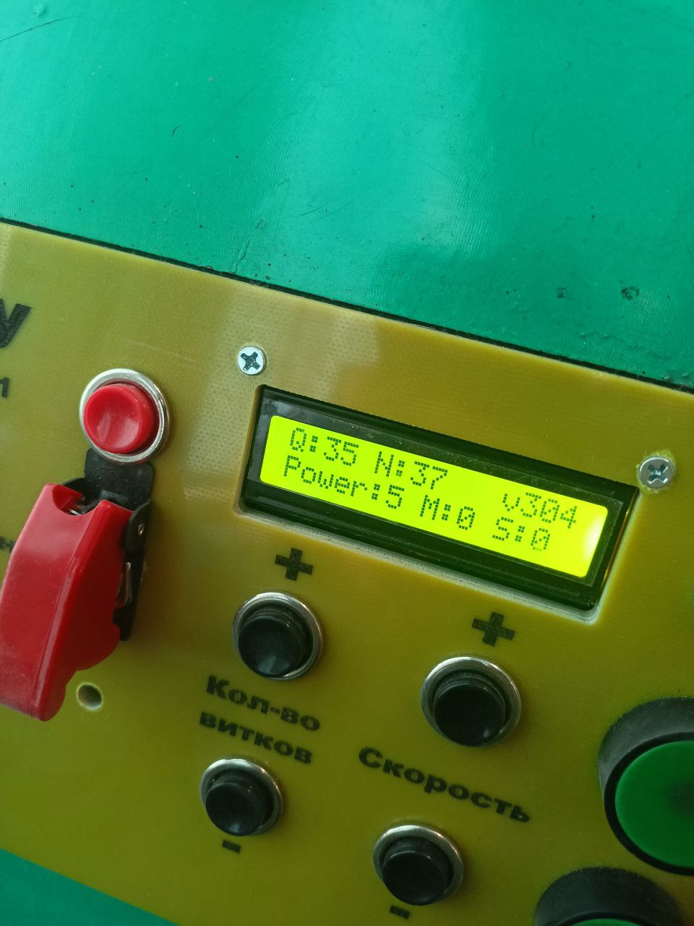
Рис.1. Панель управления
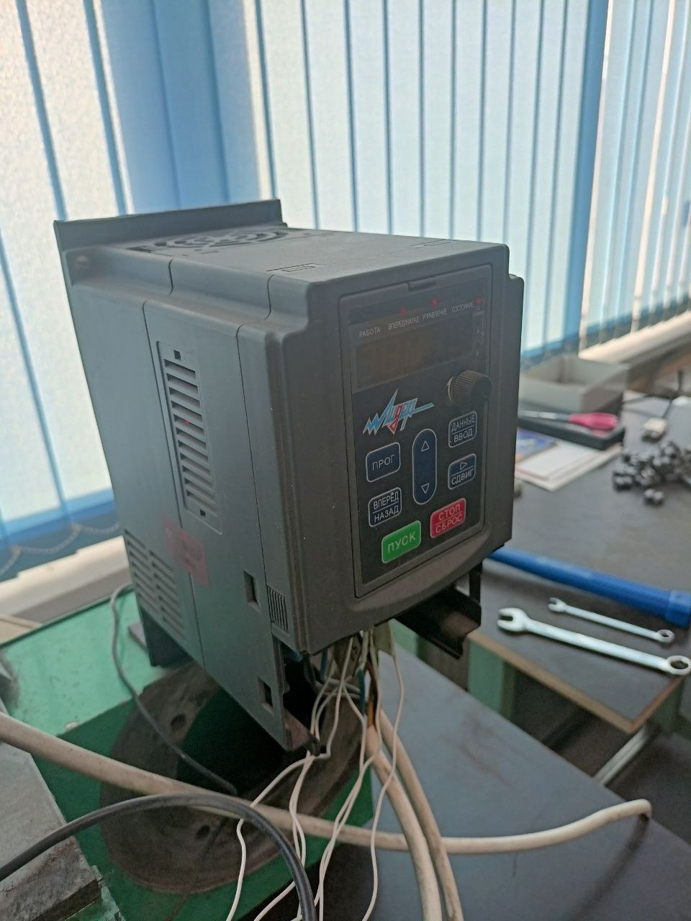

Рис.2. Частотный преобразователь
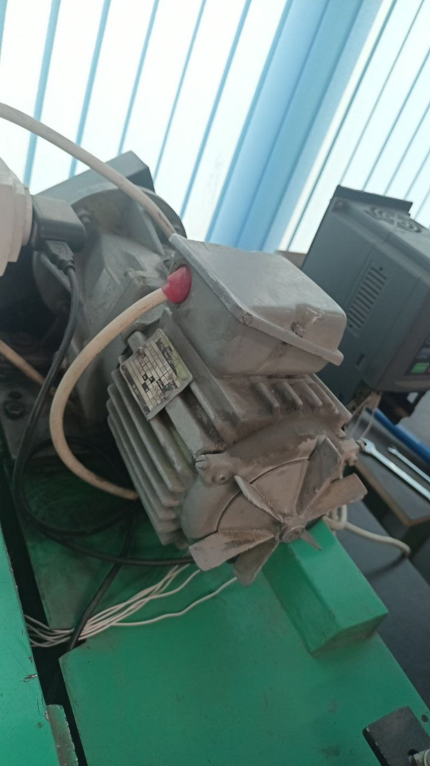
Рис.3. Двигатель
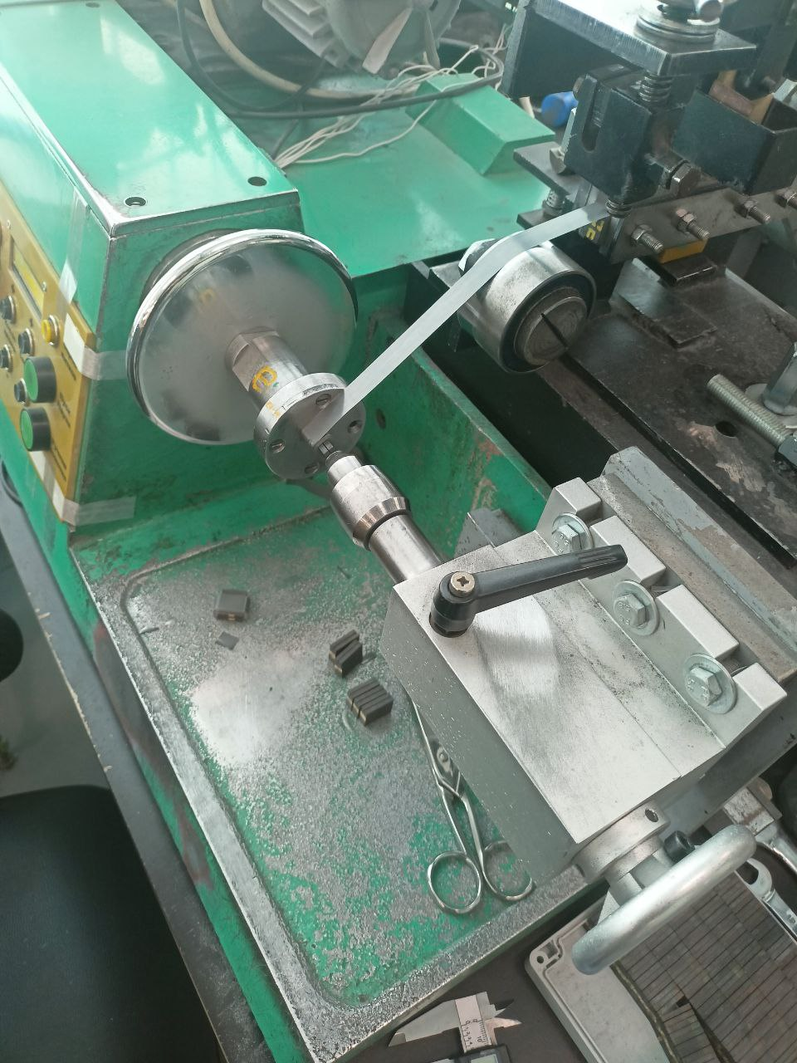
Рис.4. Шпиндель

